设计说明书

姓名：任雅丽
学号：1510122513

问题描述
某企业欲为其专用汽车停车场建设一套信息系统，已经调查到的需求如下：
- 企业为每位员工均发放一张感应式IC卡，卡上记录员工号(即卡号)。
- 在停车场的入口和出口处分别安装一个自动栏杆、一台感应式IC卡读卡器和一个车辆通过传感器，如下图所示：
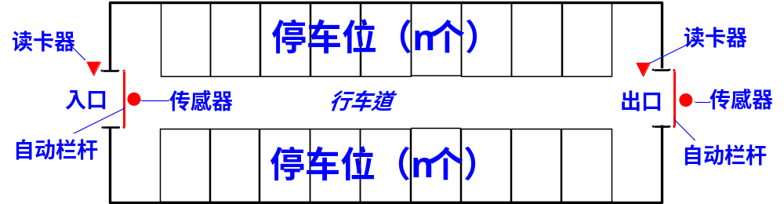
- 入口处存在一个显示屏（上图中未给出），显示当前空闲车位数量。
——若停车场当前没有空闲车位，则不允许汽车入场，只允许场内的汽车出场。
- 当一辆入场汽车到达入口时，用IC卡读卡器读出驾驶员的卡上信息，系统根据读出内容检查该卡的合法性：若该卡在合法卡集合中，且未被记录于当前场内卡号集合(即其车在场内的员工集合)中，即为合法卡。
  - 若为合法卡，系统命令栏杆抬起；汽车通过入口后，入口传感器通知系统发出命令，栏杆放下，系统遂将该卡卡号记录于当前场内卡号集合中。
  - 若为非法卡，则系统不发出栏杆抬起的命令，并发出告警信号。
- 当一辆出场汽车到达出口时，用IC卡读入器读出驾驶员的卡上信息，系统根据读出内容检查该卡是否已经被记录在当前场内卡号集合中。
  - 若已被记录，系统命令栏杆抬起；汽车通过出口后，出口传感器通知系统发出命令，栏杆放下，系统遂将该卡从当前场内卡号集合中删除。
若未被记录，系统不发出栏杆抬起的命令而发出告警信号，交由出口值班人员处理

设计模型
系统的设计模型主要通过uml类图展现，如图1.1：
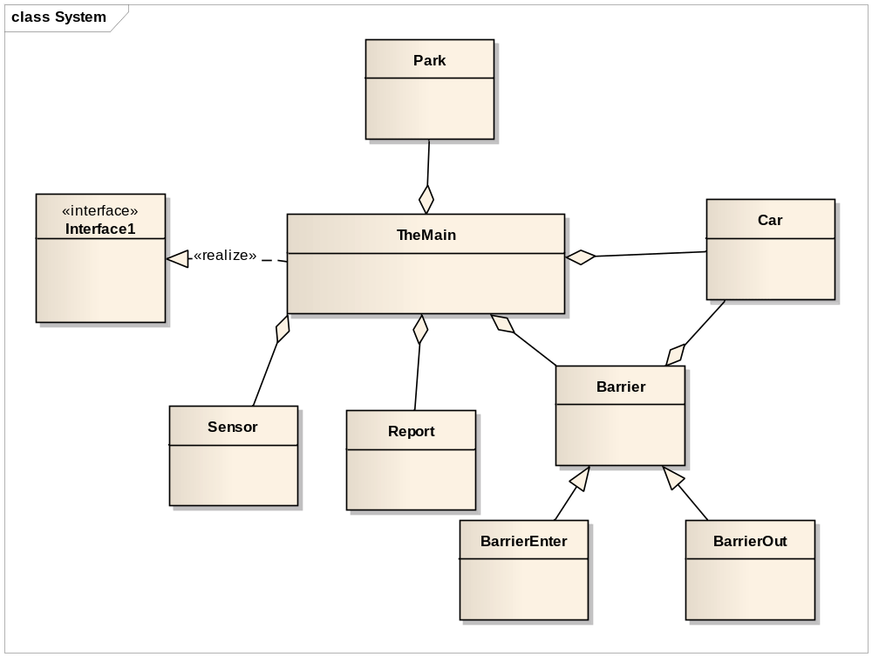
图1.1 停车场系统类图
模型图中一共包含有八个类，每个类完成不同的功能，他们由TheMain这个类连接到一起构成一个完整的系统。并且TheMain实现了用户界面，用于展示整个仿真流程，在仿真过程中通过动画的形式展现汽车进站出站等一系列流程。

命名规则
通过二中的类图可以看到整个系统的全部类的命名，顾名思义，根据类名我们就可以看出每个类的不同功能。例如：Sensor实现的是传感器的功能，Barrier是栏杆的基本功能，它的两个子类分别是进口处的类和出口处的类，Car是汽车的基本功能类等等，下面对类中变量的命名做简单介绍：
TheMain类中变量
public static final int GAME_WIDE = 800;
public static final int GAME_HEIGHT = 600;
public static int totalNumber = 0;// 停车位总数目
public static int totalCar = 0;// 总仿真车数
public static int[] carpark;// 停车位占用情况
public static int[] worker;
public ArrayList<Car> clist = new ArrayList<Car>();
public ArrayList<Car> clist2 = new ArrayList<Car>();
public ArrayList<Car> celist = new ArrayList<Car>();
public ArrayList<Car> cTime = new ArrayList<Car>();
public ArrayList<Car> cAtBarrier = new ArrayList<Car>();
public ArrayList<Car> falseCar = new ArrayList<Car>();//因为某些原因不能出去的车
public long startTime;// 仿真开始时间
public long totalTime;// 仿真持续时间
public static int outCarNumber = 0;// 出场车辆数目
public static int totalParkTime = 0;// 总停车时间
public static int averageParkTime = 0;// 平均停车时间
public static int e = 0;// 10;//员工人数
public static int totalParkNumber = 0;// 停车位数目
private Report re = new Report(this);
public String rpts = "";
public static int computeNumber=0;

// public Car c = new Car(this);
Car c;
TheMain tm = this;
Park p;
Barrier be = new BarrierEnter(this);
Barrier bo = new BarrierOut(this);
Sensor se,so;

Image offScreenImage = null;// 创建背后虚拟的图像
Car中变量
public TheMain tm;
private static final int WIDTH = 30;//车的大小
private static final int LENGTH = 80;//车的大小
private static final int ENUMBER = 30;// 员工ID取值范围
private static Random r = new Random();//随机数，用于生成员工ID
private int idCard;//员工ID
private int parkNumber;//车辆停车位
private int stayTime = 0;//随机生成的车辆停车时间
private long judgeTime = Long.MAX_VALUE;//车辆的出停车场的时间，初始设为无穷大
private String sflag = "";//若为yes说明该车合法可以出场
private boolean flag = false;//一个标志
private boolean inPark = false;//判断该车是否已经进停车场

// Calendar data=Calendar.getInstance();
// int year = data.get(Calendar.YEAR);
// int month = data.get(Calendar.MONTH)+1;
// int day = data.get(Calendar.DATE);
// int hour = data.get(Calendar.HOUR);
// int minute = data.get(Calendar.MINUTE);
// int second = data.get(Calendar.SECOND);

private int x = 50;
private int y = 150;
private int width;
private int length;
private boolean isGood = false;//看该车是否合法，若为true则允许进停车场

组织结构
通过第三步中的分析，可以看到在TheMain这个类中包含了很多变量，有静态变量有动态变量，每个变量有其不同的含义，因为TheMain是一个主类，所以里面有很多方法，主要的方法还是用来勾勒仿真界面的，在TheMain中有一个画笔，它通过将画笔传给其他的如Car、Barrier等类用来描绘这些对象的图画，并且在这个主类中还调用了这些对象的一些方法进行判断。如下图1.2是TheMain类的结构的示意图。
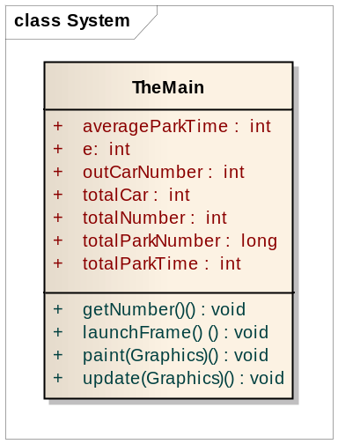
图1.2 TheMain类
同理如图1.3是Car类的结构的示意图：
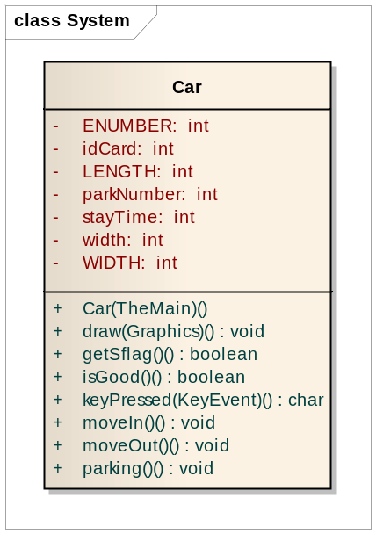
图1.3 Car类

仿真流程
仿真流程大致分为仿真开始，仿真，仿真结束，三个主要流程，用例图如图1.4。
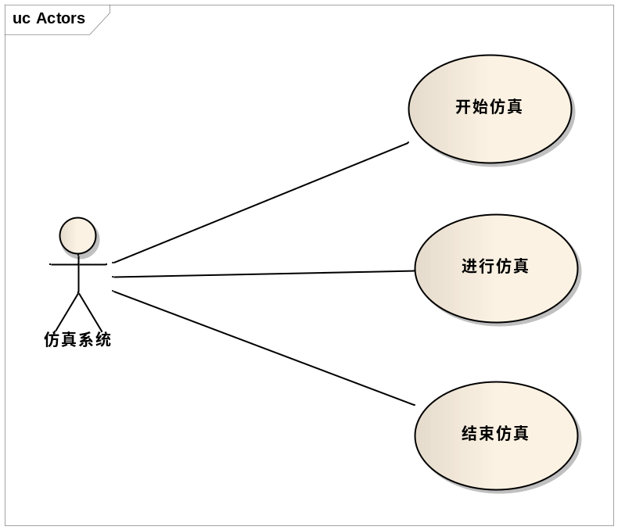
图1.4 仿真系统用例图
仿真系统的参与者还有公司员工，员工用例图如图1.5：
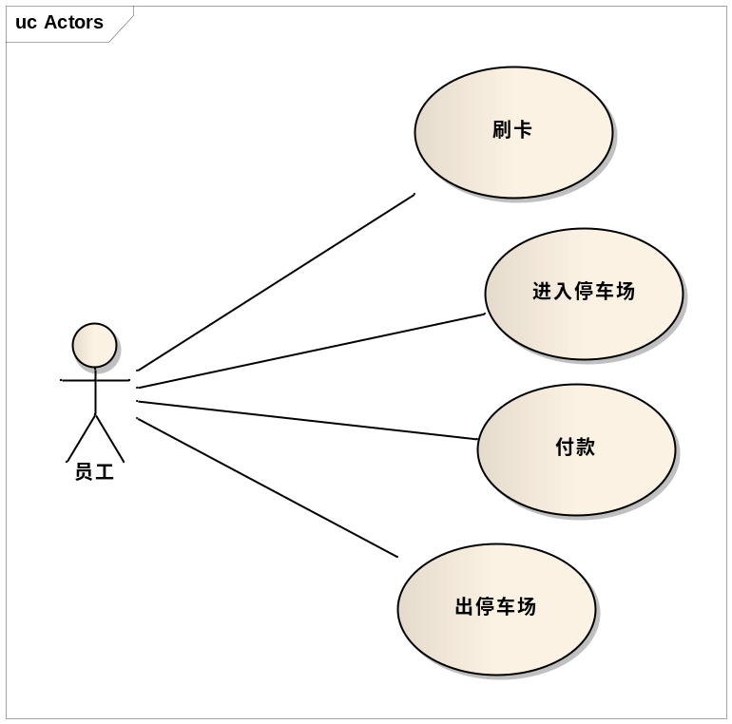
图1.5 员工用例图
在仿真开始时，仿真系统通过在文件中读取信息，来获取员工数目跟停车位的数目。下面parkdata.txt中保存的就是仿真数据即员工数目和停车位数目。
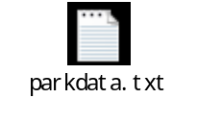
系统读取数据后，运用获取数据描绘出符合要求的界面，然后通过键盘的按键a来触发系统的运行，a为随机生成一个汽车，按键e为汽车进站，如果汽车为合法汽车且停车场有位置则汽车进站进入相应符合要求的位置，如果为不合法汽车则不允许进站。汽车进站后会自动生成一个时间，等到时间到了汽车符合要求则开始出站，整个流程的活动图如图1.6。
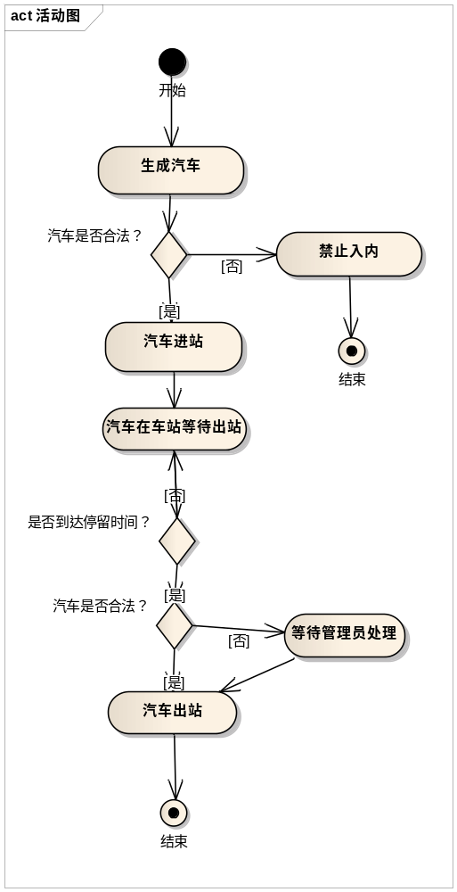
图1.6 活动图

特别说明
当一个不合法汽车进入停车场以后，汽车的出场就成了问题，它不符合要求不允许出停车场，当汽车到达停车场出口以后因为不合法所以汽车需要返回停车位等待工作人员来处理，下面这个方法就是汽车返回停车位的实现。
public void getback() {
int n = tm.totalParkNumber / 2 - 1;// 跟停车位数目有关
int m = n;
int csp;
if (tm.carpark[this.parkNumber] == 0) {
if (parkNumber <= m) {
tm.carpark[parkNumber] = 1;
this.x = 200 + (parkNumber + 1) * 45 + 5;
this.y = 300 + 10;
this.length = WIDTH;
this.width = LENGTH;
} else {
tm.carpark[parkNumber] = 1;
csp = parkNumber - m;
this.x = 200 + csp * 45 + 5;
this.y = 450 + 10;
this.length = WIDTH;
this.width = LENGTH;
}
} else {
while (n >= 0) {
if (tm.carpark[n] == 0) {
tm.carpark[n] = 1;
this.x = 200 + (n + 1) * 45 + 5;
this.y = 300 + 10;
this.length = WIDTH;
this.width = LENGTH;
this.parkNumber = n;
return;
} else if (tm.carpark[n + m + 1] == 0) {
tm.carpark[n + m + 1] = 1;
csp = n + 1;
this.x = 200 + csp * 45 + 5;
this.y = 450 + 10;
this.length = WIDTH;
this.width = LENGTH;
this.parkNumber = n + m + 1;
return;
}
n--;
}
}
}
方法中首先判断原来的停车位是否已经被占用，如果被占用则找离出口最近的未被占用的停车位停车，如果未被占用则返回原停车位。

